CHIA SẺ YÊU THƯƠNG
TẶNG QUÀ CHO HỌC SINH CÓ HOÀN CẢNH ĐẶC BIỆT KHÓ KHĂN BỞI DỊCH COVID-19
Chia sẻ yêu thương, giúp đỡ những hoàn cảnh khó khăn là truyền thống nhân văn và nghĩa cử cao đẹp của thầy và trò trường THCS Yên Viên.
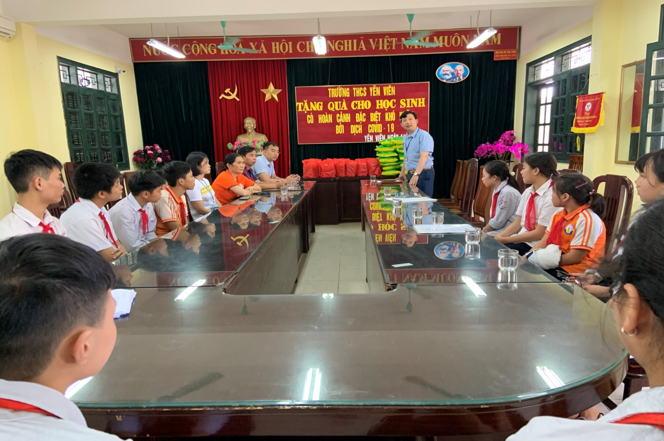
Trong một thời gian ngắn, với sự chung tay góp sức của toàn thể cán bộ, giáo viên, nhân viên trong trường, đặc biệt được sự quan tâm sát sao của chính quyền UBND xã Yên Viên, chương trình thiện nguyện “Tặng quà cho học sinh có hoàn cảnh khó khăn bởi dịch Covid-19” đã thành công tốt đẹp.
Thầy hiệu trưởng Nguyễn Hải Quân phát biểu trong buổi trao tặng quà cho HS có hoàn cảnh khó khăn bị ảnh hưởng bởi dịch Covid-19
Ngày 14/05/2020, BGH nhà trường và Ban đại diện UBND xã Yên Viên đã trao tặng 14 suất quà cho các con học sinh có hoàn cảnh đặc biệt khó khăn, bị ảnh hưởng nặng nề bởi dịch Covid-19. Chúng tôi hy vọng rằng, những món quà này sẽ góp một phần làm giảm bớt những khó khăn vật chất mà các em và gia đình đang gặp phải.
Vâng! Chúng tôi cũng hi vọng rằng, vượt lên trên ý nghĩa vật chất, những món quà này sẽ truyền đến các em học sinh những giá trị tinh thần cao cả, khắc sâu vào ký ức tuổi thơ giá trị sống lành mạnh; chuyển đến các em sự cảm thông sâu sắc, sự chia sẻ hơi ấm tình người, “lá lành đùm lá rách”, với tinh thần “chia sẻ là hạnh phúc” của chúng ta.
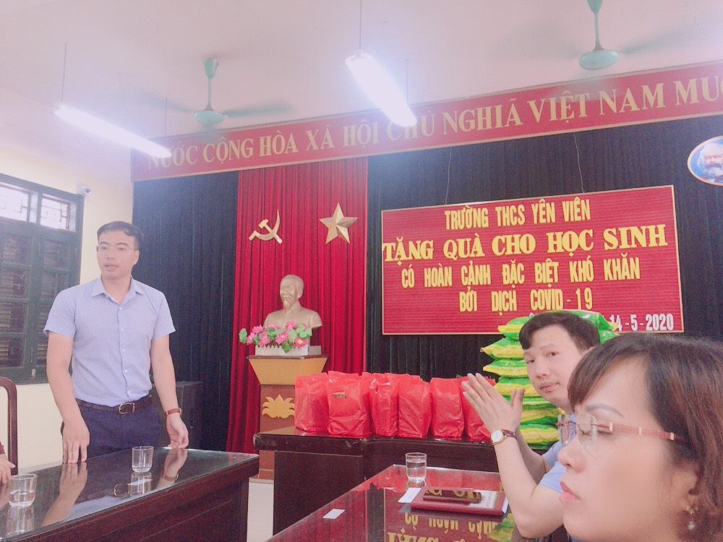
Đồng chí Nguyễn Quốc Huy – Đảng viên, phó chủ tịch UBND xã Yên Viên phát biểu: “ Xã hội cần có nhiều hơn những cầu nối của những tấm lòng nhân ái đến cộng đồng người kém may mắn, người nghèo thông qua những ủng hộ bằng vật chất, tinh thần để tiếp thêm động lực cho họ vượt qua khó khăn, từng bước vươn lên trong cuộc sống. Những món quà tuy nhỏ nhưng hi vọng các em sẽ cố gắng, phấn đấu học tập, vượt qua mọi khó khăn đặc biệt là trong thời gian phòng chống dịch covid-19.”

Sau khi nghe lời chia sẻ, động viên của đồng chí Nguyễn Quốc Huy, BGH nhà trường, em Trần Lê Hoàng Anh (lớp 6A) xúc động phát biểu: “Em xin chân thành cảm ơn tới các bác lãnh đạo xã, các thầy cô đã quan tâm, giúp đỡ chúng em đặc biệt trong thời gian phòng chống dịch covid-19. Em xin hứa sẽ cố gắng, phấn đấu học tập tốt, giữ gìn sức khỏe để học tập và rèn luyện.”
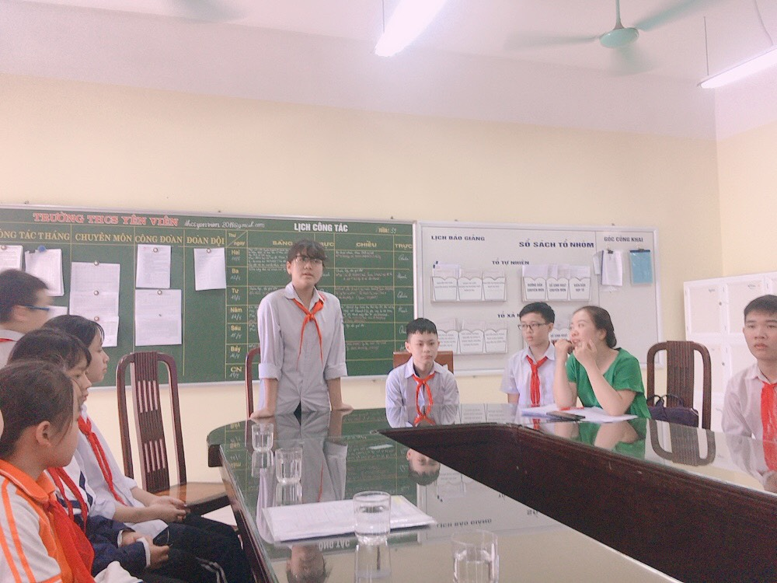
Em Hoàng Anh bày tỏ cảm xúc.
Tình yêu thương và lòng biết ơn sẽ là những động lực thúc đẩy sự phát triển nhân cách con người. Chúng ta sẽ sống một cuộc đời tốt đẹp và hạnh phúc nhất nếu biết sẻ chia. Mỗi người dù là ai đều có thể dành trí tuệ, tài năng hay vật lực của mình để giúp đỡ người khác nhằm mang lại cuộc sống tốt đẹp hơn, nhân văn hơn và lớn hơn nữa là sự tử tế trong mỗi con người.

Dưới đây là một số hình ảnh của buổi trao quà.
